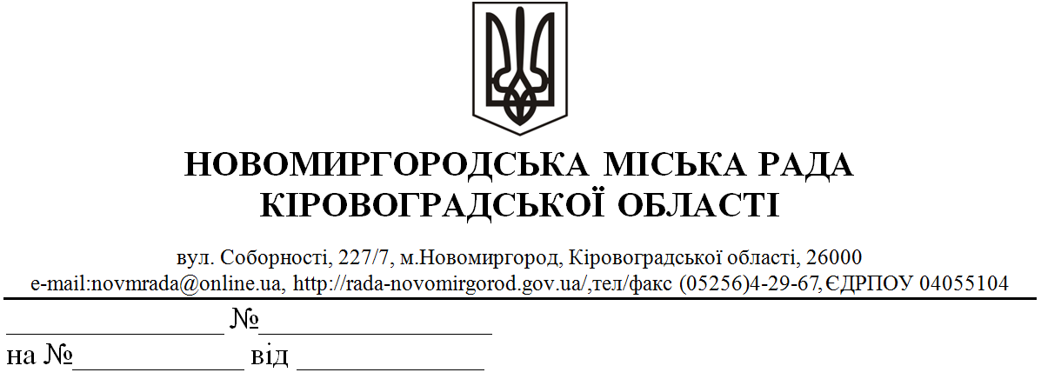
03.02.2022 № 02-14/3/1
ВУТІЧУ Роману

Про інформаційний запит

Розглянувши запит на публічну інформацію від 28 січня 2022 року повідомляємо, що Правила благоустрою на території Новомиргородської міської ради затверджено рішенням виконкому міської ради від 26 липня 2021 року № 295.

Додаток: Правила благоустрою на території Новомиргородської міської ради (в електронному вигляді).

Міський голова Ігор ЗАБАЖАН

Людмила Деркач 097 876 2 574

